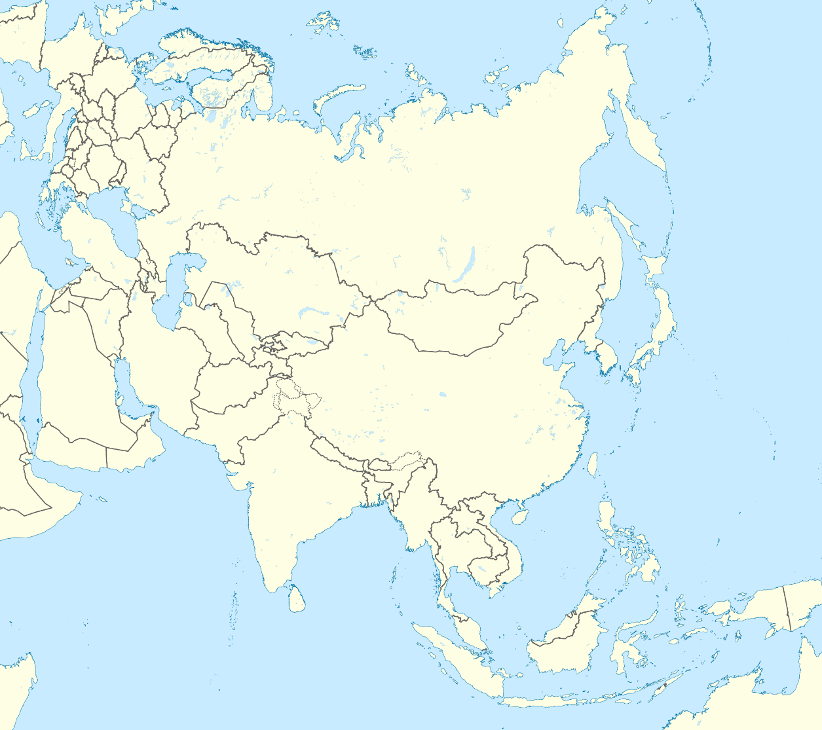
SLEPÁ MAPA - ÁZIA POLOHA
A
B
C
D
E
E
F
G
H
i
J
K
L
MENO: _______________
A ...................... (záliv)
B ....................... (oceán)
C ....................... (polostrov)
D ......................... (ostrovy)
E........................ (jazero)
F ....................... (more)
G ...................... (oceán)
H ...................... (polostrov)
I ......................... (ostrovy)
J ........................ (more)
K ....................... (polostrov)
L ........................ (oceán)


A
B
C
D
E
E
F
G
H
i
J
K
L
SLEPÁ MAPA - ÁZIA POLOHA
MENO: _______________
A ...................... (záliv)
B ....................... (oceán)
C ....................... (polostrov)
D ......................... (ostrovy)
E........................ (jazero)
F ....................... (more)
G ...................... (oceán)
H ...................... (polostrov)
I ......................... (ostrovy)
J ........................ (more)
K ....................... (polostrov)
L ........................ (oceán)

